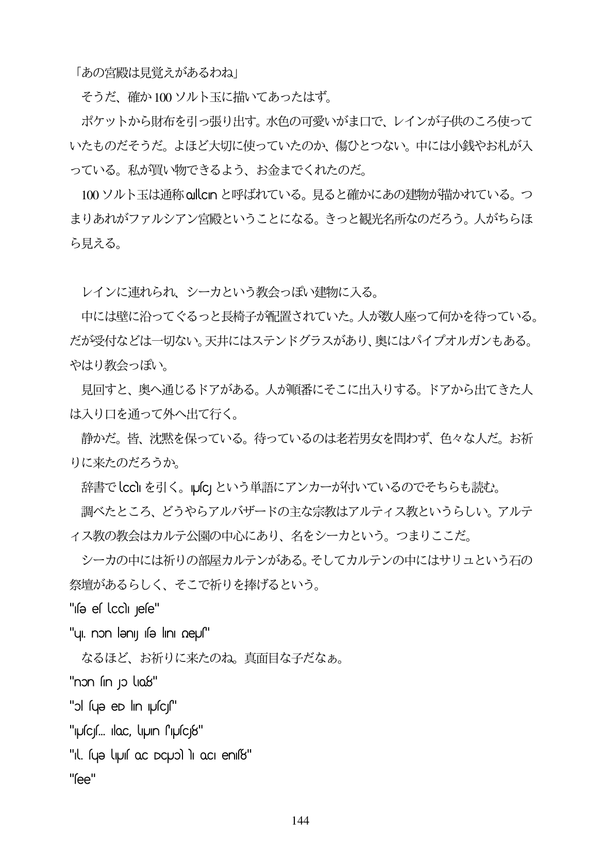

「あの宮殿は見覚えがあるわね」 そうだ、確か100ソルト玉に描いてあったはず。 ポケットから財布を引っ張り出す。水色の可愛いがま口で、レインが子供のころ使って いたものだそうだ。よほど大切に使っていたのか、傷ひとつない。中には小銭やお札が入 っている。私が買い物できるよう、お金までくれたのだ。 100ソルト玉は通称olcnと呼ばれている。見ると確かにあの建物が描かれている。つ まりあれがフアルシアン宮殿ということになる。きっと観光名所なのだろう。人がちらほ ら見える。

レインに連れられ、シーカという教会っぽい建物に入る。 日には壁に沿ってぐるっと長椅子が配置されていた。人が数人座って何かを待つている。 だが受付などは一切ない。天井にはステンドグラスがあり、奥にはパイプオルガンもある。 やはり教会っぽい。 見回すと、奥へ通じるドアがある。人が順番にそこに出入りする。ドアから出てきた人 は入り口を通って外へ出て行く。 静かだ。皆、沈黙を保っている。待っているのは老若男女を問わず、色々な人だ。お祈 りに来たのだろうか。 辞書でにclを引く。|sc」という単語にアンカーが付いているのでそちらも読む。 調べたところ、どうやらアルバザードの主な宗教はアルティス教というらしい。アルテ ィス教の教会はカルテ公園の中心にあり、名をシーカという。つまりここだ。 シーカの中には祈りの部屋カルテンがある。そしてカルテンの中にはサリユという石の 祭壇があるらしく、そこで祈りを捧げるという。 "sə es lcc Jese"

口

"ul, non leny se lini neus" なるほど、お祈りに来たのね。真面目な子だなあ。 "non sin jo u08"

"ol fuge eD lin pufcjf" "ipuscs. IloC, UIUın sipUscf8" "l fue luí oc DCUol oC, ení8"

"[ee"

144